Ressources naturelles
1. C8 H8 O3 :
- 8 atomes de carbone C
- 8 atomes d'hydrogène H
- 3 atomes d'oxygène O
2. Cette molécule est présente dans :
X l'arôme naturel X l'arôme de synthèse □ l'arôme artificiel
3. Car “La vanilline est très soluble dans le solvant S mais peu soluble dans l’eau”
4. D'après les masses volumiques, le solvant S est plus lourd que l'eau. Le solvant S est donc en bas.
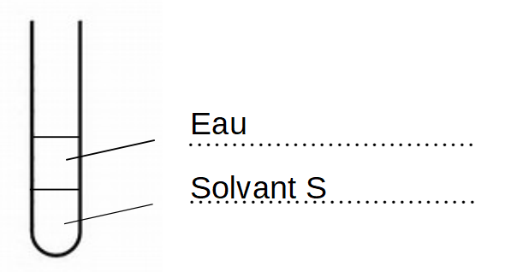
6.
Cela correspond bien à ce qui est noté dans l'énoncé.

